**C**

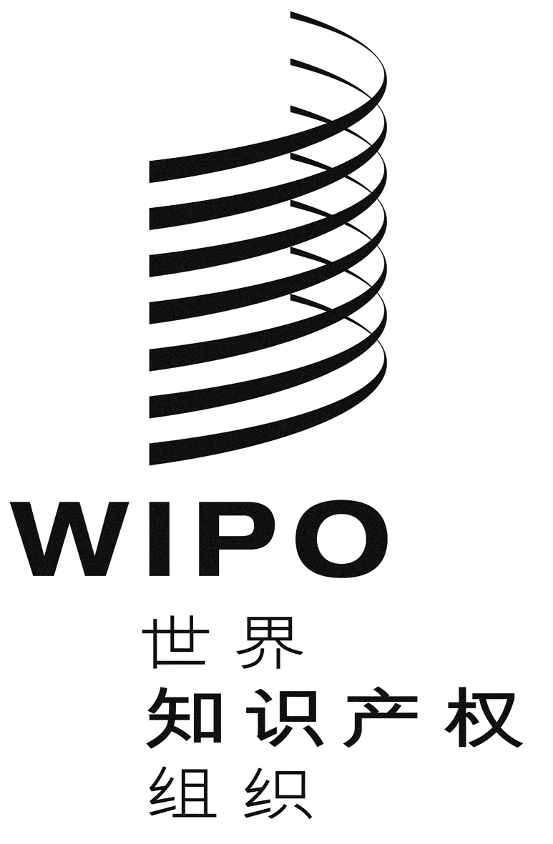

**PCT/A/50/1**

**原文：英文**

**日期：2018年7月23日**

国际专利合作联盟（PCT联盟）

大　会

**第五十届会议（第**29**次特别会议）**

2018**年**9**月**24**日至**10月2**日，日内瓦**

关于PCT工作组的报告

国际局编拟

1. 自大会上届会议以来，专利合作条约（PCT）工作组（“工作组”）于2018年6月18日至22日举行了第十一届会议。如工作组注意到的主席总结（文件PCT/WG/11/26，后附）所述，与会代表团就与PCT运转有关的多项议题交换了意见。
2. 在会议讨论的各项主题中，工作组作出了支持性的评论意见，即支持总干事在2017年2月2日第300万件PCT国际专利申请公布之际发布的名为《PCT体系——概览和可能的未来方向和优先事项》的备忘录中提出的四大工作领域，即：法律和制度问题、技术（信息技术）环境、财务问题和质量方面。
3. 工作组进一步讨论了向产权组织和成员国提出的、关于对作为联合国安全理事会对朝鲜民主主义人民共和国制裁对象的个人或技术有关的专利申请，所应采取的某些行动方面的建议。这些建议载于依照联合国安全理事会第1874（2009）号决议成立的专家小组编拟的关于依照第2345（2017）号决议开展工作的报告中，专家小组已将该报告提交给依照第1718（2006）号决议成立的联合国安全理事会委员会。
4. 会议期间举行了两次讲习班，一次是关于降低高校PCT费用，另一次是关于国际申请错误提交项目和部分的情况。关于针对高校的减费，工作组请秘书处开始进行磋商，以确认可能与对高校减费的有关讨论相关的议题和解决方案、风险和减缓办法，以便在此基础上由国际局编拟一份文件供工作组下届会议审议。关于错误提交项目或部分的情况，工作组请国际局编拟《实施细则》的修正草案，内容有关以援引方式加入国际申请缺失的项目和部分，亦供工作组下届会议审议。
5. 工作组注意到多份报告，包括2018年2月召开的PCT国际单位会议第二十五届会议及其质量小组第八次非正式会议的主席总结、有关PCT在线服务发展状况的文件以及有关通过净额清算降低PCT费用收入汇率波动敞口可能采取的措施的进展报告。
6. 工作组还同意向大会建议，通过文件PCT/A/50/2中所载各项提案中所列的《PCT实施细则》修正案。
7. 工作组进一步同意国际局编拟一份提案供大会审议，内容有关推出用于指定国际检索和初步审查单位的申请表，如文件PCT/A/50/3所载。
8. 最后，工作组同意向大会建议，如有足够资金可用，在大会本届会议和2019年秋季会议之间举行一次工作组会议，并且为某些代表团参加工作组第十一届会议提供的财务援助，也应同样在下届会议上提供。
9. 请PCT联盟大会：

(i) 注意“关于PCT工作组的报告”（文件PCT/A/50/1）；并

(ii) 如该文件第8段中所述，批准召开一次PCT工作组会议。

[后接文件PCT/WG/11/26]